
Základní škola, Klášterec nad Ohří,
Krátká 676, okres Chomutov
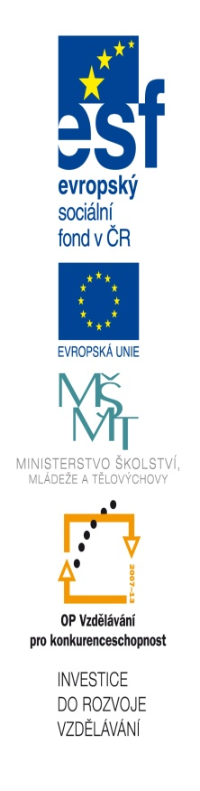
Název školy: ZŠ Klášterec nad Ohří, Krátká 676
Autor: Mgr. Zdeňka Horská
Název materiálu: VY_32_INOVACE_8_03_ PL3 Pohybová energie
Číslo projektu: CZ.1.07/1.4.00/21.1115

Anotace: Protokol k pracovnímu listu z fyziky pro 8. ročník, kde si žáci ověří osvojené znalosti o pohybové energii.

- Jak se nazývá cizím slovem pohybová energie? ………………………………………………………………
- Kdy má těleso pohybovou energii? …………………………………………………………………………………
- Na čem závisí velikost pohybové energie? ………………………………………………………………………
- Doplň znak <, >, = mezi následující tělesa, jestliže máš porovnat jejich pohybovou energii:

(jedou stejnou rychlostí)

(uvažuj, že mají stejnou hmotnost)



- Lze pohybovou energii vyjádřit vzorcem? ano ne - pokud ano, napiš jej ……………………

- Jak se nazývá cizím slovem pohybová energie? ………kinetická………………………………………
- Kdy má těleso pohybovou energii? ……když se pohybuje ………………………………………………
- Na čem závisí velikost pohybové energie? …na hmotnosti tělesa, na rychlosti, kterou se těleso pohybuje ………………………………
- Doplň znak <, >, = mezi následující tělesa, jestliže máš porovnat jejich pohybovou energii:
(jedou stejnou rychlostí)
nákladní auto má větší hmotnost
>

(uvažuj, že mají stejnou hmotnost)

sáňkař má vyšší rychlost než děti
>
vlaštovka sedící na drátě nemá E_{K}
=

obě myši se nepohybují, E_{K} je nulová a tedy stejná
- Lze pohybovou energii vyjádřit vzorcem? ano ne - pokud ano, napiš jej …E_{K} = F . s E_{K} = vykonané práci ……

